**123亲子餐厅首页定稿设计文档**

1. **导航效果：**

1、导航盒子名称：nav

长：1920px

宽：115px

背景颜色：#363e55 插入背景：nav_bg

盒子上外边距：20px、下外边距：20px

1. 导航文字与logo设置浮动：

餐厅logo名称：logo

长：226px

宽：116px

导航文字：主页、派对活动、精致餐点、主题乐园、联系我们

字体：黑体

颜色:#fdfcf9

大小：36px

上内边距：42、下内边距：39

“联系我们”的右内边距：235px

“主题乐园”距离“联系我们”的距离：202px

“logo”距离“主题乐园”的距离：100px

“精致餐点”距离“logo”的距离：110px

“派对活动”距离“精致餐点”的距离：129px

“主页”距离“派对活动”的距离：111px

1. 导航文字鼠标经过出现图片mouseover
2. **banner效果：**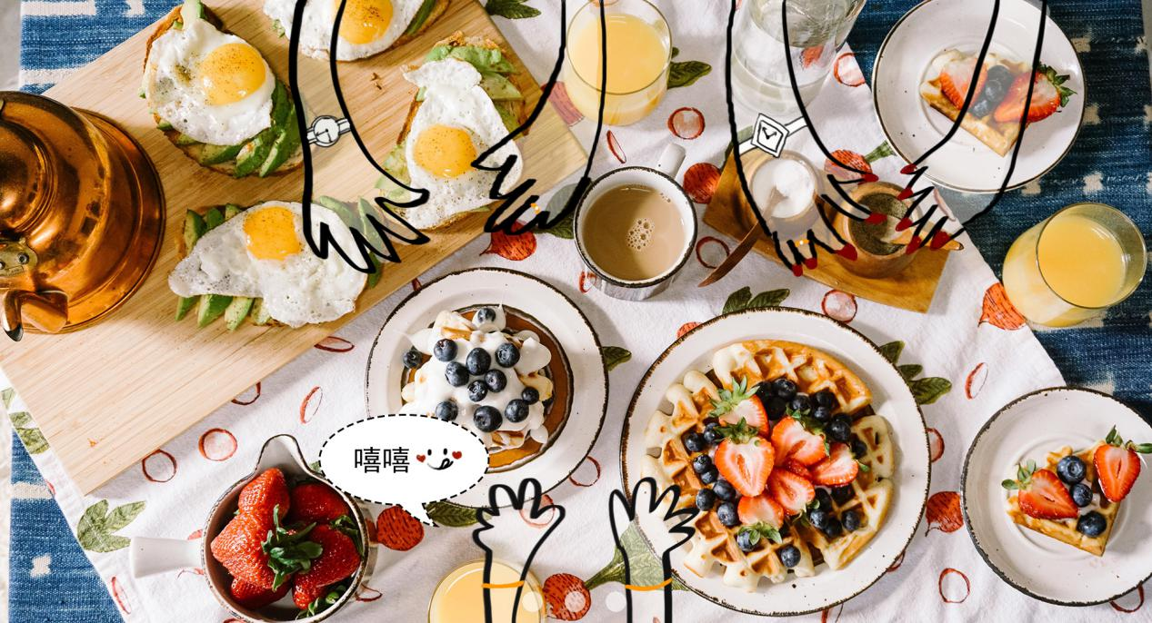
3. 命名为：banner
4. 下外边距：123px
5. **栏目一效果：**

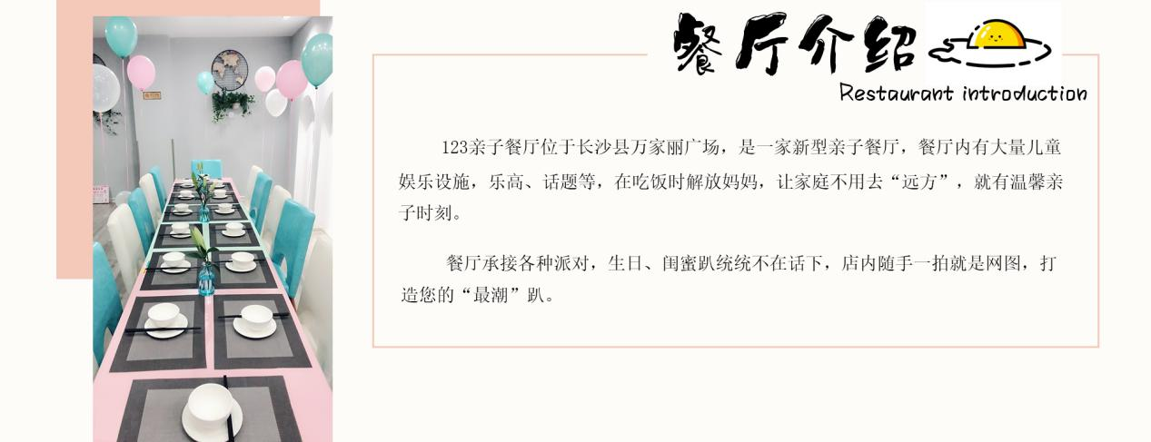

1. 栏目一盒子命名：column_1，大小：1920*738， 下外边距：163px
2. 左边的图片命名为column_1_photo，

它距离右边column_1_photo的距离：66px

1. 设置一个盒子命名为column_1_text，使它与column_1_photo左浮动
2. column_1_photo：

背景：插入背景column_1_photo_bg

距离右边的距离：86px

文字：第一段：123亲子餐厅位于长沙县万家丽广场，是一家新型亲子餐厅，餐厅内有大量儿童娱乐设施，乐高、话题等，在吃饭时解放妈妈，让家庭不用去“远方”，就有温馨亲子时刻。

第二段：餐厅承接各种派对，生日、闺蜜趴统统不在话下，店内随手一拍就是网图，打造您的“最潮”趴。

两段文字分别用两个P标签包含，首行缩进2个字符

标签长宽：1110*138、1110*81

文字大小：30px；

字体：宋体

文字颜色：#020000

行距：30px

1. **栏目二效果：**

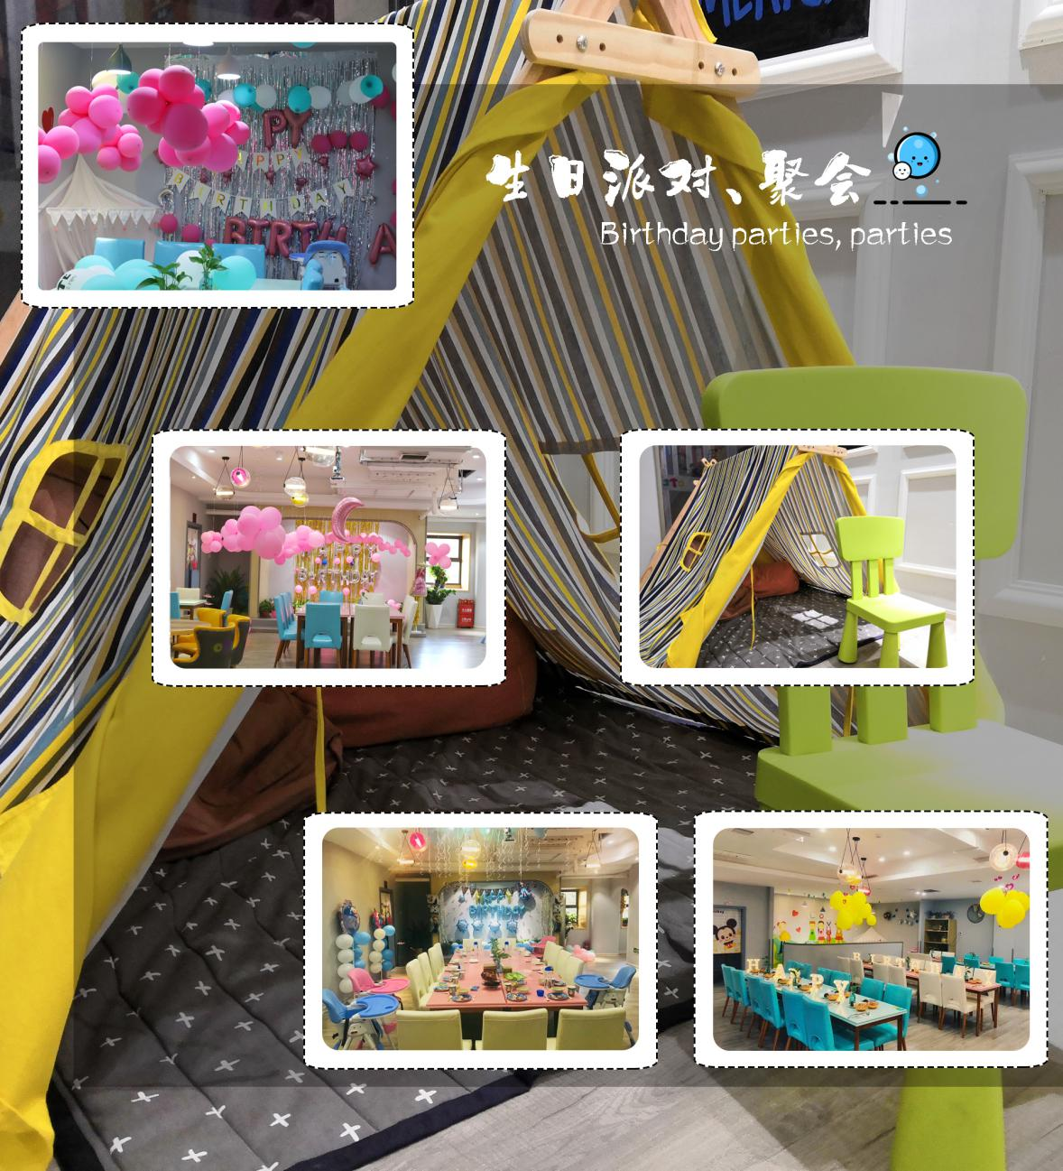

1、栏目二盒子命名：column_2，大小：1920*2114， 下外边距：130px

2、盒子背景命名为column_2_bg

3、图片column_2_photo1：上内边距41px 左内边距38px

4、设置一个盒子column_2_photo23包含图片column_2_photo2和图片column_2_photo3，距离图片column_2_photo1：218px,

为图片column_2_photo2和图片column_2_photo3设置浮动，两图相距：206px，

图片column_2_photo3与右边的距离为160px

1. 设置一个盒子column_2_photo45包含图片column_2_photo4和图片column_2_photo5，距离盒子column_2_photo23：227px,

为图片column_2_photo4和图片column_2_photo5设置浮动，两图相距：65px，

图片column_2_photo5与右边的距离为27px

1. **栏目三效果：**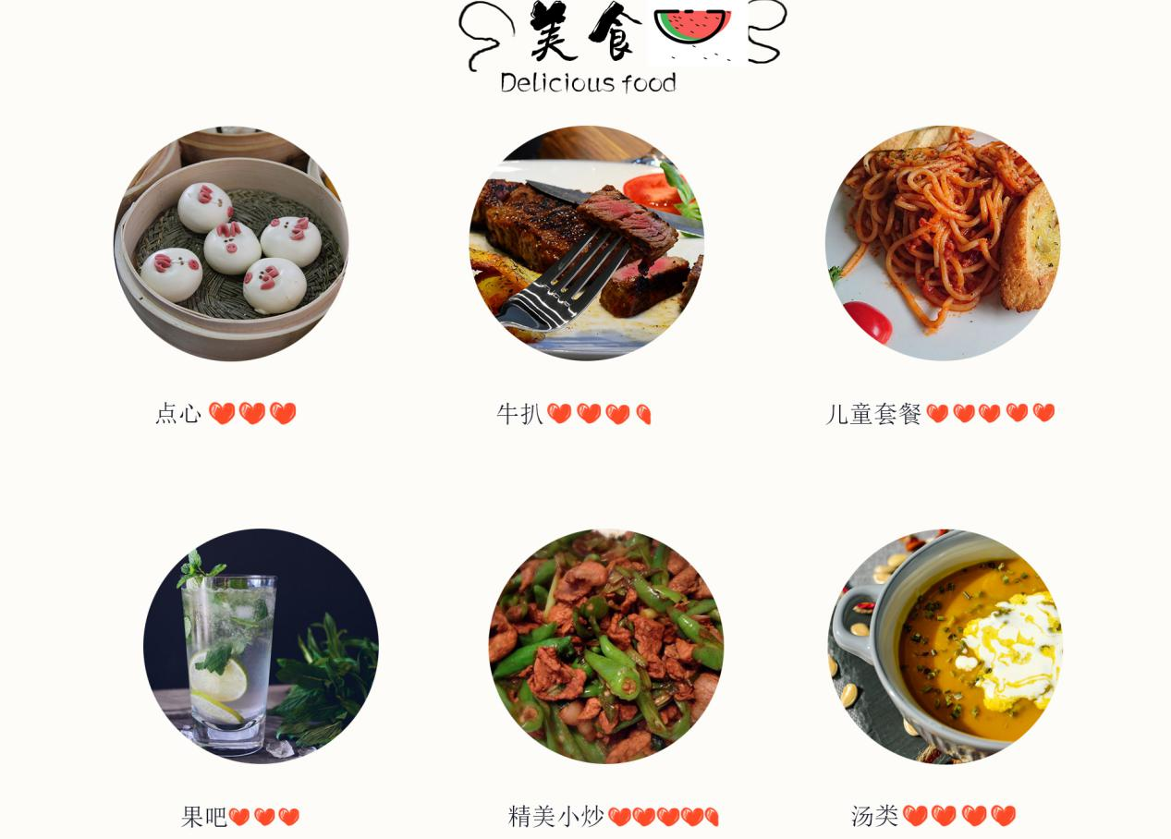
2. 栏目三盒子命名：column_3，大小：1920*1374， 下外边距：155px
3. 插入栏目三标题命名为：column_3_title，图片居中
4. 设置一个大盒子content_123内包含content_1、content_2、content_3三个小盒子浮动，content_123离标题column_3_title的距离为：53px,其中content1的内容包括：

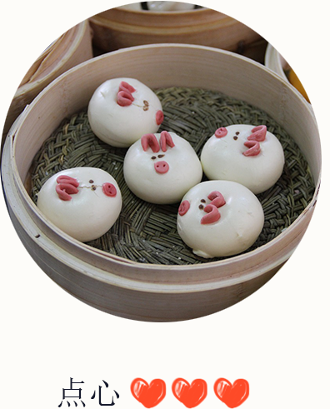首先插入图片food_1,用P标签包含文字“点心”:

字体大小：40px

颜色：020000

背景：为p标签设置背景food_1_text_bg

文字距离图片food_1:66px

以下content2、content3做法一致

1. content1与content2间距：198px

Content2与content3间距：198px

content1左边距186px

Content3右边距180px

5、设置一个大盒子content_456内包含content_4、content_5、content_6三个小盒子浮动，盒子content_456离盒子content_123的距离为：171px

**六、栏目四效果：**

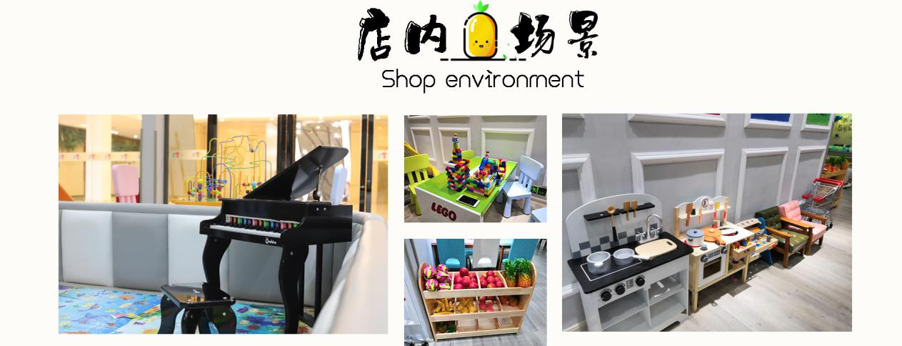

1. 插入栏目四标题命名为：column_4_title，图片居中
2. 左边的图命名为column_4_photo1,中间两张图用盒子column_4_photo23包含，分别命名为column_4_photo2和column_4_photo3,右边的图命名为column_4_photo4
3. 图片离标题column_4_title的距离为41px

column_4_photo4离右边的距离为128px

盒子column_4_photo23离图片column_4_photo4的距离为32px

图片column_4_photo1离盒子column_4_photo23的距离为32px

图片column_4_photo2和图片column_4_photo3的距离为23px

4、栏目四离版权声明的距离为117px

1. **版权声明效果：**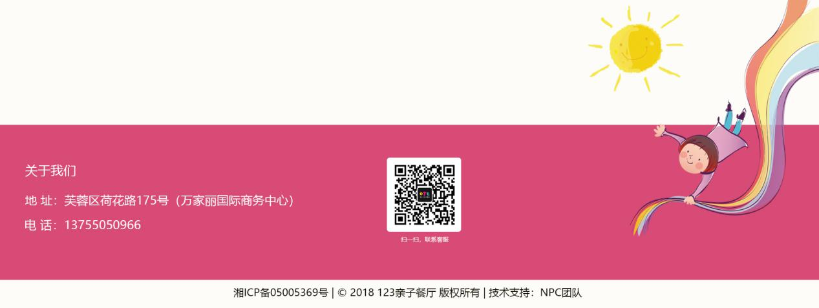

盒子命名：copyright

大小：1920*723

背景：插入背景copyright_bg

1. 插入二维码：命名为QR 居中
2. 用p标签包含“关于我们”、“地 址：芙蓉区荷花路175号（万家丽国际商务中心）”、“电 话：13755050966”

字体：微软雅黑

大小：30px、28px、28px

颜色：#ffffff

距离左边：59px

关于我们与地址的距离：42px

地址与电话的距离31px

1. 用P标签包含“湘ICP备05005369号 | © 2018 123亲子餐厅 版权所有 | 技术支持：NPC团队” 居中

字体：微软雅黑

大小：24px

颜色：#000

距离底部：22px

距离左边：548px